今日动态

12月27日 星期三 来园17人
一、来园
汪语晗，苏安柒，胡恩俊，万昊羽，万洛依，朱长睿，徐宁岩，徐宁川，卢彦霖，季萱菡，张子毅，朱瑾玥，高亦可，储奕，高语汐，韩鑫桐，马浩磊小朋友今天能坚持来园，为你们点赞哦。
汪语晗，徐宁川，卢彦霖，季萱菡，张子毅，朱瑾玥，高语汐，韩鑫桐，马浩磊小朋友能有礼貌的热情打招呼。
苏安柒，胡恩俊，万洛依，朱长睿，徐宁岩，万昊羽，高亦可，储奕小朋友能记得做好区域计划并且按照计划进区域游戏。

二、数学：感知4以内的数量
这是一节感知数量的数学活动。活动通过让幼儿点数物体，进一步正确感知4以内的数量，掌握手口一致数数的方法，让孩子知道有几个物体就可以送几个点，引导幼儿在有趣的游戏及操作中体验点数的乐趣，并进行物与点卡的匹配操作。
在活动中能正确感知4以内的数量，手口一致地点数并将物与点卡匹配的小朋友有：汪语晗，苏安柒，胡恩俊，万洛依，万昊羽，朱长睿，徐宁岩，徐宁川，卢彦霖，季萱菡，张子毅，朱瑾玥，高亦可，储奕，高语汐，韩鑫桐。
乐意参与数数活动，养成按要求操作的习惯的小朋友有：汪语晗，苏安柒，胡恩俊，万洛依，朱长睿，徐宁岩，徐宁川，卢彦霖，季萱菡，张子毅，朱瑾玥，高亦可，储奕，高语汐，韩鑫桐。

三、区域游戏
区域 | 游戏幼儿
图书区 | 马浩磊，季萱菡
智慧区 | 汪语晗，储奕，高亦可
建构区 | 高语汐，张子毅，卢彦霖，朱长睿
娃娃家 | 万昊羽，朱瑾玥，苏安柒，韩鑫桐
美工区 | 胡恩俊，万洛依
自然拼搭区 | 徐宁岩，徐宁川

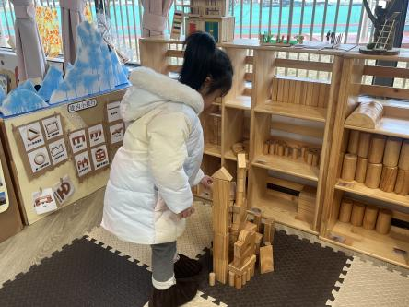 | 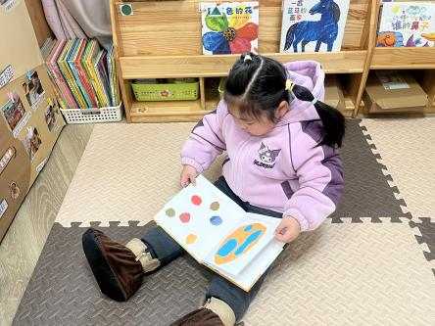 | 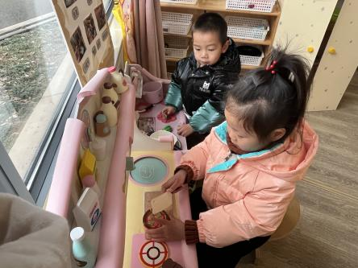

四、就餐
今日午餐吃的是意大利面，乌鸡汤。
午餐活动中苏安柒，胡恩俊，万昊羽，万洛依，朱长睿，季萱菡，张子毅，朱瑾玥，高亦可，储奕，高语汐小朋友能洗好手后知道叠好小毛巾。
汪语晗，苏安柒，万洛依，朱长睿，徐宁岩，徐宁川，卢彦霖，季萱菡，张子毅，朱瑾玥，储奕，高语汐，韩鑫桐，马浩磊小朋友能做好洗手漱口擦嘴巴等餐后小事。

五、家园配合
快乐家园请大家写好12月的内容后于明天带来园哦。

